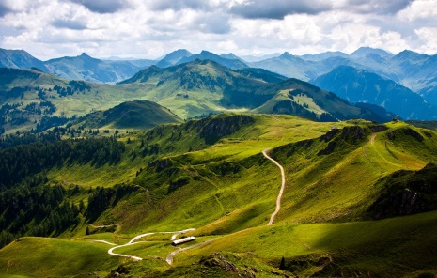Географія – 8- А клас

Вчитель географії Мусіюк Ю.О.

Завдання на 06.04. – 10.04.

Моя електронна адреса - [musiyuk.yulya@ukr.net](mailto:musiyuk.yulya@ukr.net) .

**ОБОВ’ЯЗКОВО ВКАЗУВАТИ ПРІЗВИЩЕ , ІМ’Я ТА КЛАС!**

На цьому тижні ви повинні виконати контрольну роботу у вигляді тестів(гул – форми) , які скину вам пізніше у групу Вайбера. Дата , час виконання повідомлю у групі.

**Тема:** Узагальнення знань з теми «Ландшафти України» та «Природокористування».

**ЗАВДАННЯ:**

1. Повторити П.36 – 48.
2. Особливо звернути увагу на :

* Природні, антропогенні ландшафти;
* Фізико – географічне районування та їх одиниці(знати визначення);
* Природні зони(знати їх характеристику);
* Українські Карпати, Кримські гори, Чорне та Азовське моря(їх характеристика);
* Знати що таке природокористування, геокологічна ситуація в Україні;
* Об’єкти природно – заповідного фонду України.

***Гарного вам , продуктивного тижня. Бажаю успіхів у виконанні завдань!***